定增项目风险分析报告

公司名称 | 光弘科技 (300735.SZ)
报告日期 | 2026年03月07日
发行日期 | 2026年03月07日
发行价格 | 20.25 元/股
当前价格 | 23.88 元/股
发行类型 | 折价发行（安全边际/溢价率: 20.01%）

目 录
一、项目概况
二、敏感性分析
三、压力测试
四、DCF估值分析
五、蒙特卡洛模拟
六、VaR风险度量
七、综合评估
八、投资建议与风险提示

一、项目概况

1.1 基本信息
指标 | 数值
股票代码 | 300735.SZ
公司名称 | 光弘科技
发行价格 | 20.25 元/股
发行数量 | 5,000,000 股
锁定期 | 6 个月
融资金额 | 1.01 亿元
当前价格 | 23.88 元/股
MA30价格 | 25.31 元/股
发行类型 | 折价发行
安全边际/溢价率 | 20.01%

1.2 市场数据
指标 | 数值
当前价格 | 23.88 元/股
平均价格 | 24.15 元/股
价格标准差 | 6.74
30日波动率 | 33.96%
60日波动率 | 30.63%
60日年化收益率 | -18.75%
MA30 | 25.31 元/股
MA60 | 25.17 元/股
MA120 | 26.88 元/股
数据来源 | Tushare API

二、敏感性分析
本章节分析在不同波动率和漂移率假设下，定增项目的盈利概率变化情况。

2.1 不同波动率下的盈利概率
波动率 | 盈利概率
20% | 98.8%
25% | 96.4%
30% | 93.2%
35% | 90.0%
40% | 86.9%
45% | 84.0%
50% | 81.5%
图表 1: 敏感性分析
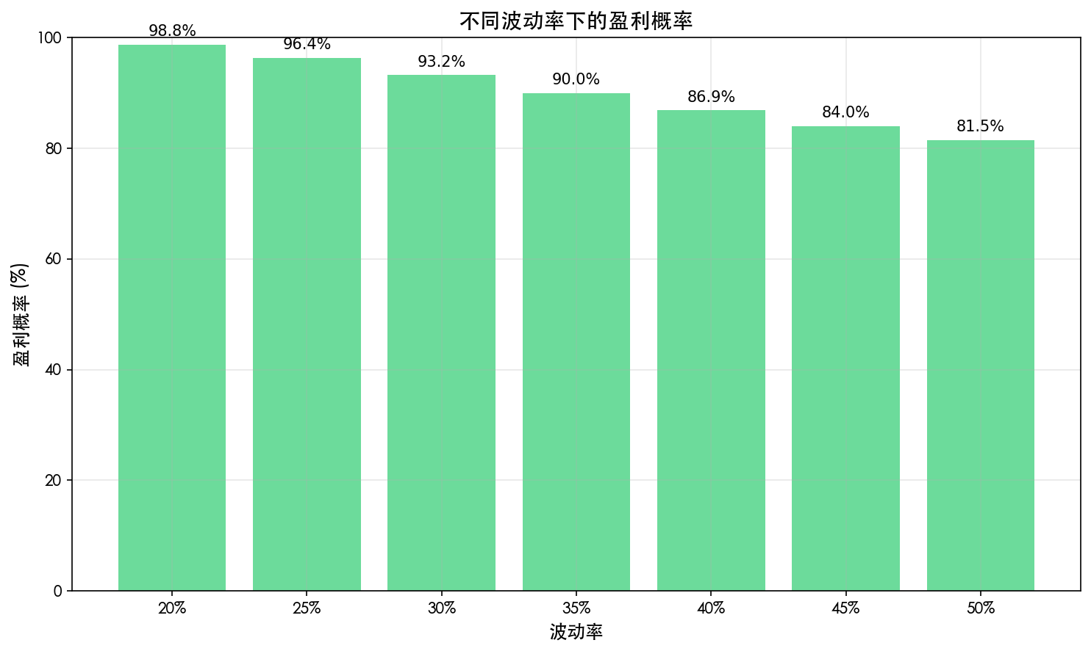
分析结论：
• 在当前市场波动率（30.6%）下，项目盈利概率约 90.0%
• 波动率越高，盈利概率的不确定性越大
• 折价发行为投资者提供了一定的安全边际

三、压力测试
本章节模拟极端市场情况下的定增项目表现。

3.1 压力情景分析
情景 | 模拟价格 | 收益率 | 说明
基准情景 | 23.88 | +18.0% | 正常市场环境
熊市情景 -20% | 19.10 | -5.6% | 市场大幅下跌
熊市情景 -30% | 16.72 | -17.4% | 极端下跌
牛市情景 +20% | 28.66 | +41.5% | 市场上涨
牛市情景 +30% | 31.04 | +53.3% | 大幅上涨
图表 2: 压力测试分析
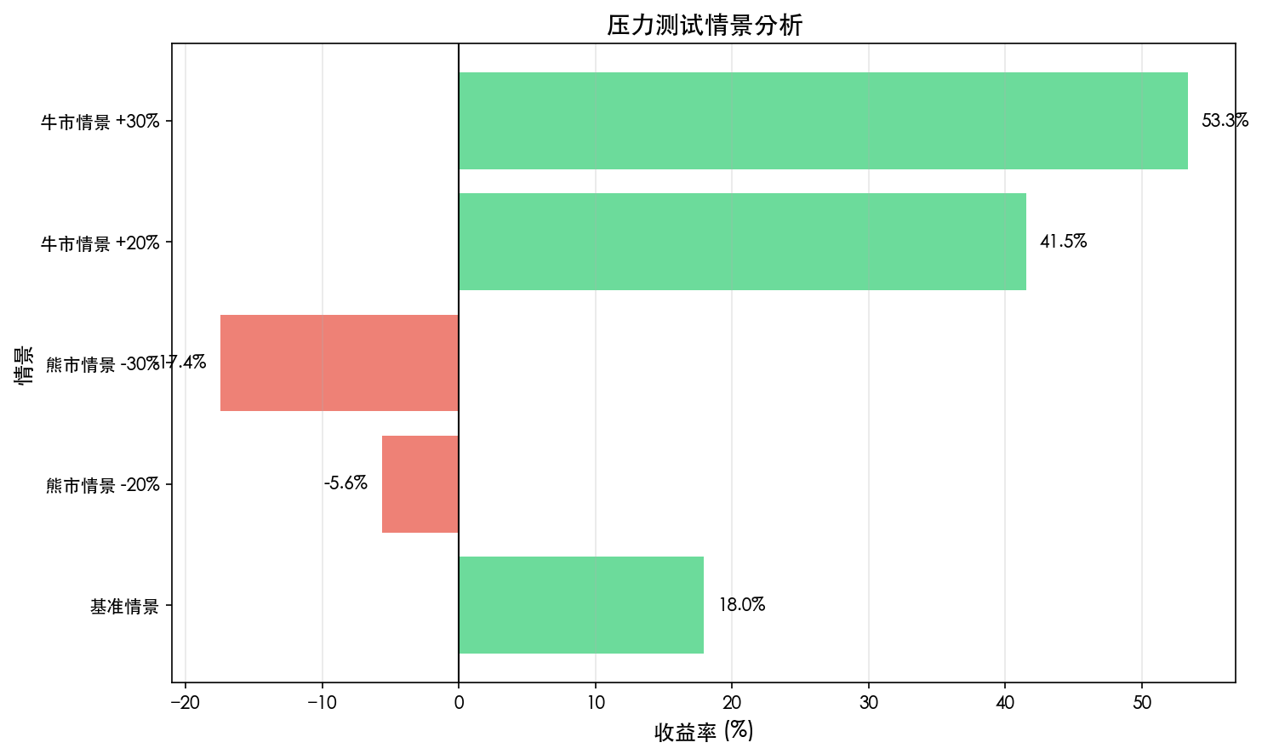
压力测试结论：
• 在熊市情景下，项目可能出现较大亏损
• 折价发行提供了一定的下行保护
• 需要密切关注市场动态，做好风险管理

四、DCF估值分析
本章节使用现金流折现模型评估公司的内在价值。

4.1 估值参数
参数 | 值
WACC（加权平均资本成本） | 8.11%
永续增长率 | 2.5%
预测期 | 10年
DCF内在价值 | 23.28 元/股
当前价格 | 23.88 元/股
发行价格 | 20.25 元/股

4.2 估值结论
• DCF内在价值: 23.28 元/股
• 相对市价安全边际: -2.5%
• 相对发行价安全边际: +15.0%
• 估值结论: DCF估值显示，相比发行价有一定安全边际，估值相对合理。

五、蒙特卡洛模拟
本章节使用蒙特卡洛方法模拟未来股价路径，评估收益分布。

5.1 模拟参数
参数 | 值
模拟次数 | 10,000次
锁定期 | 6 个月
初始价格 | 23.88 元/股
年化波动率 | 30.6%
年化漂移率 | -18.8%
发行价格 | 20.25 元/股

5.2 模拟结果
指标 | 值
盈利概率 | 63.7%
预期收益率 | 10.2%
收益率中位数 | 7.8%
5%分位数（最差情况） | -24.0%
95%分位数（较好情况） | 53.0%
图表 3: 蒙特卡洛模拟结果
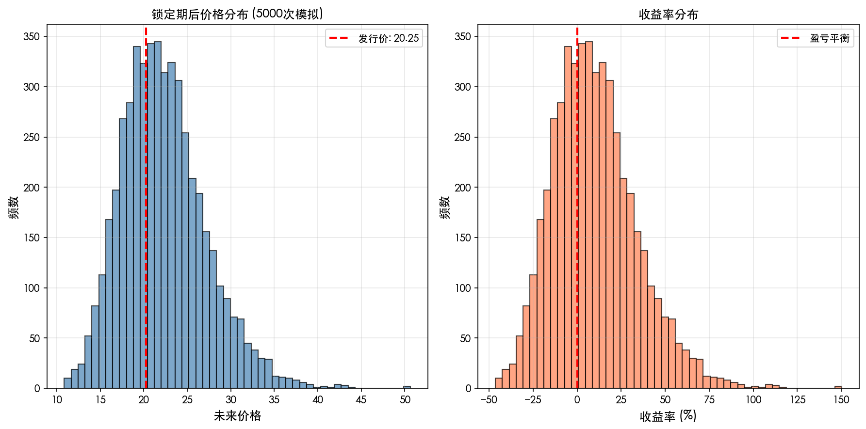
蒙特卡洛模拟结论：
• 在 5,000 次模拟中，约 63.7% 的场景实现盈利
• 预期收益率约 10.2%
• 95%的置信区间内，亏损可能不超过 24.0%

六、VaR风险度量
本章节使用VaR（风险价值）和CVaR（条件风险价值）度量下行风险。

6.1 风险指标
风险指标 | 数值 | 说明
95% VaR | 24.0% | 有95%的概率，亏损不超过此值
99% VaR | 35.3% | 有99%的概率，亏损不超过此值
95% CVaR | 30.9% | 在最差5%情况下的平均损失
最大回撤（预估） | 61.3% | 基于波动率的估算
图表 4: VaR风险度量
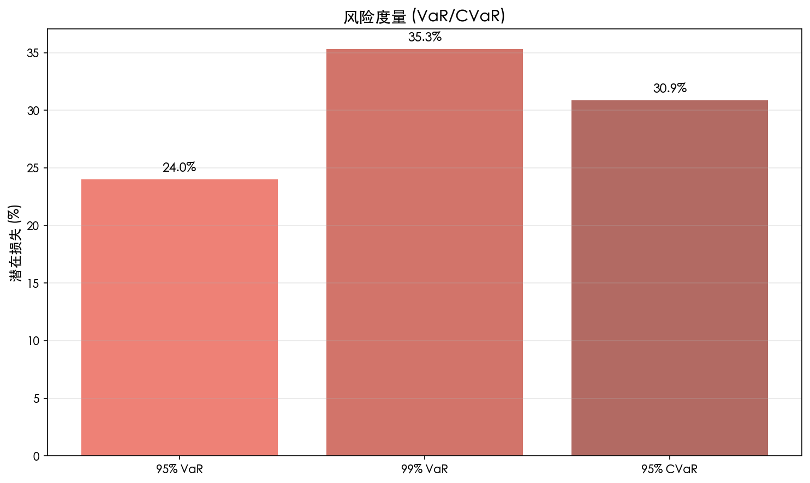
风险度量结论：
• 95%置信水平下，最大可能亏损约 24.0%
• 极端情况下（1%概率），亏损可能达到 35.3%
• CVaR显示，在最差情况下平均损失约 30.9%

七、综合评估

7.1 风险评分
评估维度 | 得分
盈利概率 | 20/30
发行折价 | 20/20
锁定期 | 20/20
波动率 | 10/20
VaR | 10/15
总分 | 80/100
图表 5: 风险评分雷达图
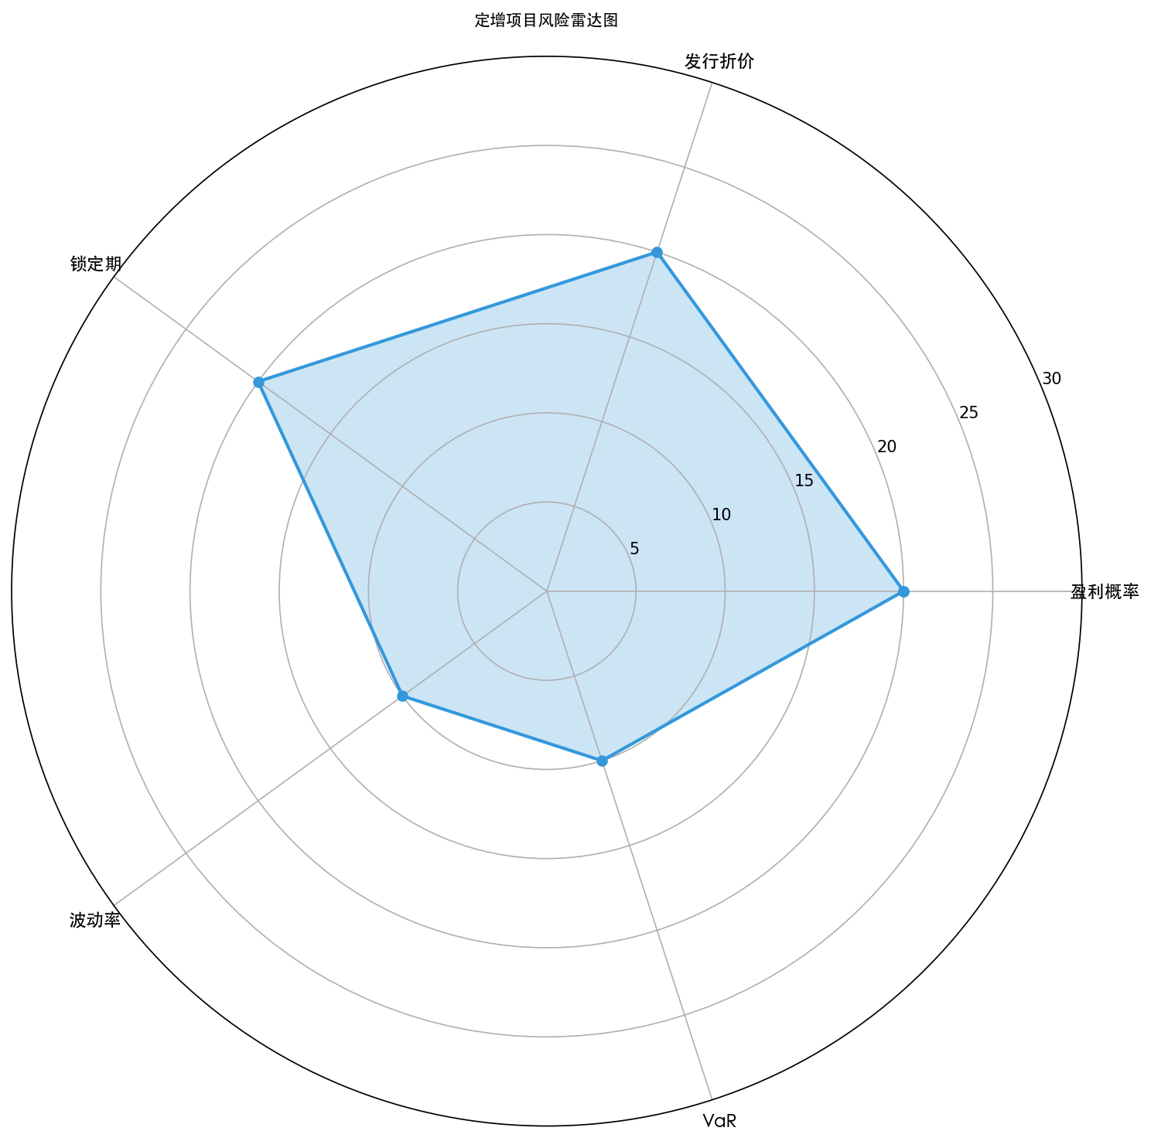
综合风险评分: 80/100 分

7.2 各维度评估
1. 盈利概率（20/30分）
⚠️ 盈利概率中等，需谨慎评估
2. 发行折价（20/20分）
✅ 折价发行，安全边际充足（20.0%）
3. 锁定期（20/20分）
锁定期 6 个月，相对较短
4. 波动率（10/15分）
年化波动率 30.6%，相对可控
5. 风险价值（10/15分）
95% VaR 为 24.0%，风险可控

八、投资建议与风险提示

8.1 投资建议
总体建议: 🟢 建议投资
说明: 项目整体风险收益比良好，各项指标表现优秀，建议积极参与。
建议行动:
• 可以按计划参与定增
• 建议关注锁定期内的市场动态
• 可考虑适当杠杆

8.2 核心指标汇总
指标 | 值
风险评分 | 80/100
盈利概率 | 63.7%
发行类型 | 折价发行
安全边际/溢价率 | 20.01%
预期收益率 | 10.2%
95% VaR | 24.0%
波动率 | 30.6%
DCF内在价值 | 23.28 元/股

8.3 主要风险提示
• 市场风险: 当前波动率 30.6%，市场波动可能导致实际收益偏离预期
• 流动性风险: 6个月锁定期内无法交易，需承担期间价格波动
• 估值风险: DCF估值基于多个假设，实际业绩可能偏离预测
• VaR风险: 95%置信水平下最大可能亏损 24.0%
• 行业风险: 需关注行业政策变化和竞争格局

8.4 免责声明
本报告由自动化分析系统生成，仅供参考使用，不构成投资建议。
1. 本报告基于历史数据和公开信息进行分析，不保证数据的准确性和完整性；
2. 市场有风险，投资需谨慎。本报告中的任何分析观点不代表未来表现；
3. 本报告提到的任何证券或投资标的，仅为分析示例，不构成推荐；
4. 投资者应根据自身情况独立判断，自行承担投资风险；
5. 本报告的知识产权归分析团队所有，未经许可不得转载或使用。
报告生成时间: 2026-03-07 15:54:56

